PLAN DE MEJORAMIENTO PRIMER PERIODO

NOMBRE DEL ESTUDIANTE: __________________________________________________

AREA: Educación Física

GRADO: _______________

1. Relaciona con una línea o flecha cada capacidad con su enunciado correcto

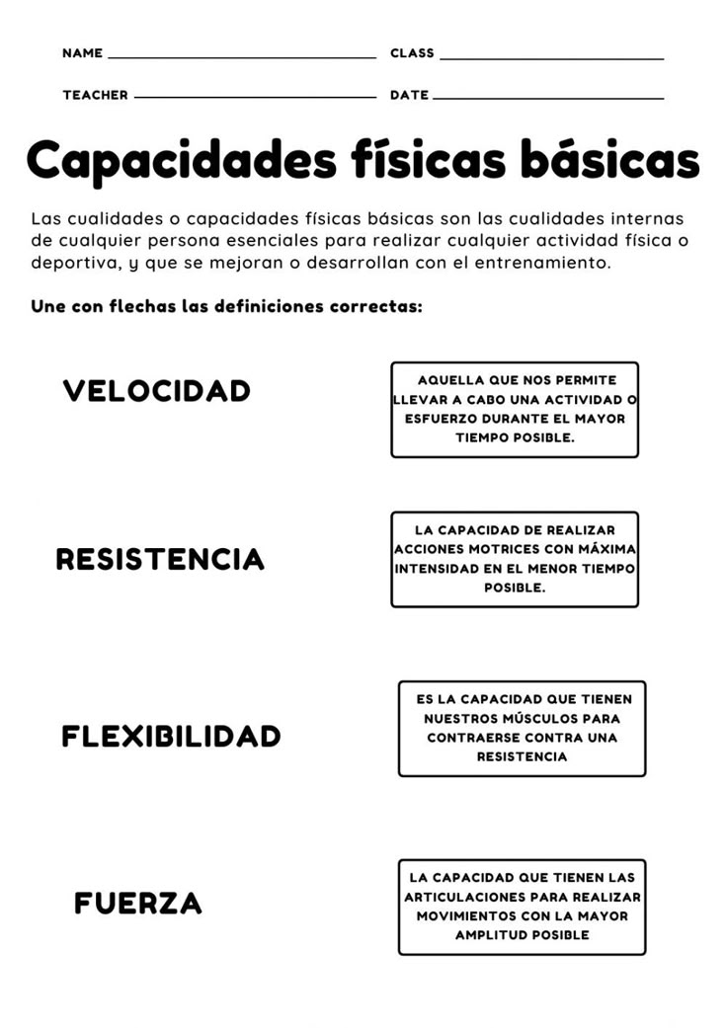

1. Resuelve la siguiente sopa de letras sobre deportes

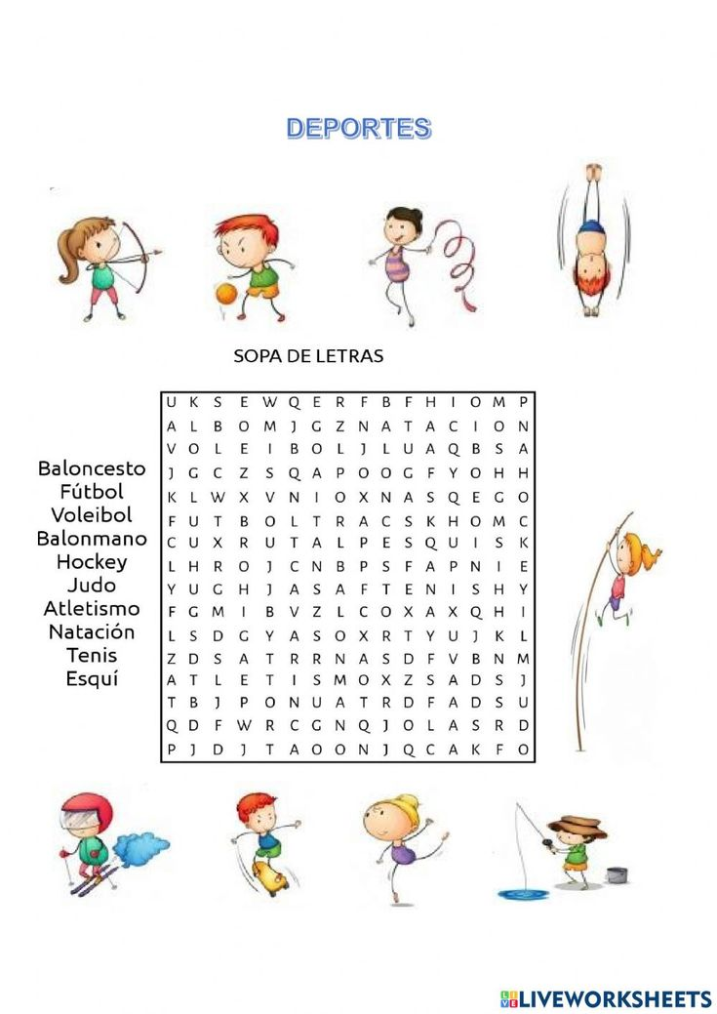

1. Coloca falso (F) o verdadero (V) en cada pregunta

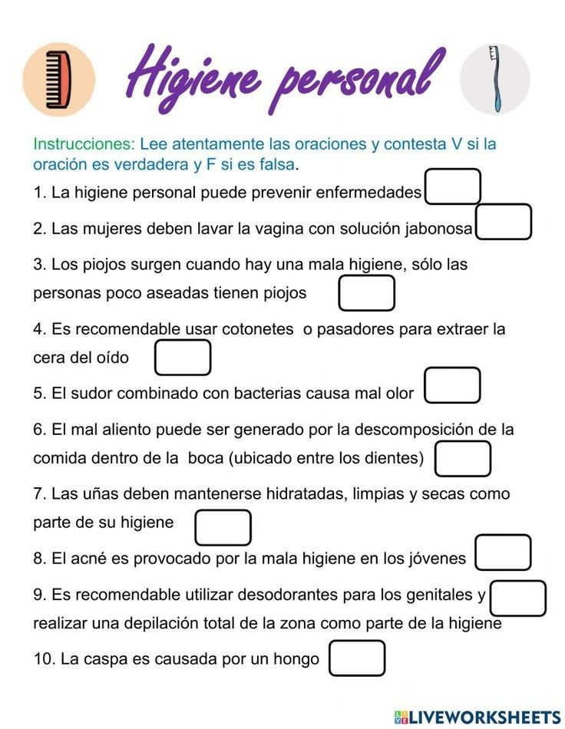

1. Desarrolla las siguientes actividades:

